[山西中医药大学某研究团队所发文章被质疑发生图片重叠](https://mp.weixin.qq.com/s?__biz=Mzg4OTgzNzAyOA==&mid=2247567108&idx=2&sn=10bd2ad49317df70ee51644546bacf4b&chksm=ce2083238b38a8d3da7dbb7c13e1bd891f0b0f79d5e1665d8357ea058a54c0074bc0a0c5bece&scene=126&sessionid=1743559149)

诚信君[iPubpeers](javascript:void(0);)2025-04-02 09:43:23河南



2025 年 3 月 7 日，山西中医药大学 Liu Hai-Xin 研究团队，在***Journal of ethnopharmacology***上发表的题为**“Astragalus injection inhibits the growth of osteosarcoma by activating cytotoxic T lymphocyte and targeting CTSL”**的研究论文，**被质疑文中出现图片重叠。**

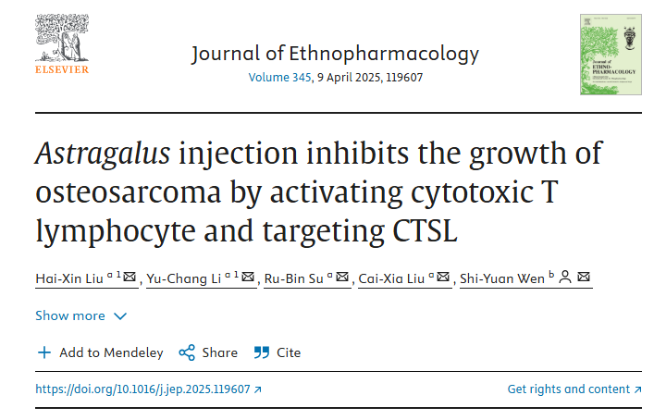

该文章于2025年3月在Pubpeer上被读者质疑：**文章出现图片重叠。**

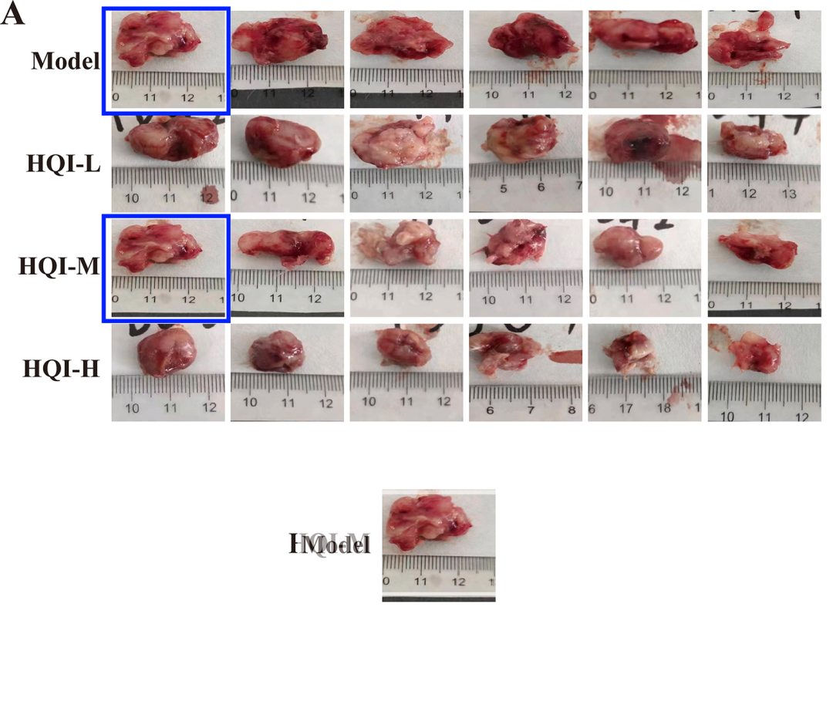

**相关消息**

https://pubpeer.com/publications/4820D6B67DC068A16A4F85D79CD18D#0

图片



**iPubpeers，专注于图片重复报道。**

**投稿事宜：ilovehainan@foxmail.com**

**觉得本文好看，请点这里！**